БАШҠОРТОСТАН РЕСПУБЛИКАҺЫ  САҠМАҒОШ РАЙОНЫ  муниципаль районЫНЫҢ  ЙОМАШ АУЫЛ СОВЕТЫ  АУЫЛ БИЛӘмӘҺЕ СОВЕТЫ | 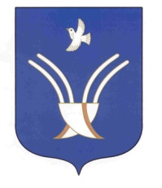 | Совет сельского поселения  ЮМАШЕВСКИЙ СЕЛЬСОВЕТ  муниципального района Чекмагушевский район Республики Башкортостан

ҠАРАР РЕШЕНИЕ

В соответствии со ст. 41 Регламента Совета, Совет сельского поселения Юмашевский сельсовет муниципального района Чекмагушевский район Республики Башкортостан включил в повестку дня следующие вопросы:

1. Об избрании заместителя председателя Совета сельского поселения Юмашевский сельсовет.

2.О внесении изменений и дополнений в Устав сельского поселения Юмашевский сельсовет муниципального района Чекмагушевский район
Республики Башкортостан.

Временно исполняющий полномочия
председателя Совета сельского поселения
Юмашевский сельсовет
муниципального района
Чекмагушевский район РБ Г.Р. Мустафина

с.Юмашево
04 сентября 2017 г.
№ 79

